福建省轻工工艺品进出口商会 福建省陶瓷树脂工艺品出口基地商会
信 息 简 报
2015年第35期 (总第127期) 2015年10月30日

【商会工作】

商会理事长会议成员秋交会期间履职情况
图片新闻

10月23日上午，薛松生理事长、陈伟铭常务副理事长和庄梅英副秘书长接待了东莞名家居世博园林集永董事一行，就家居饰品企业如何抱团开拓国内市场和进一步加强合作交流等相关问题进行深入地探讨。

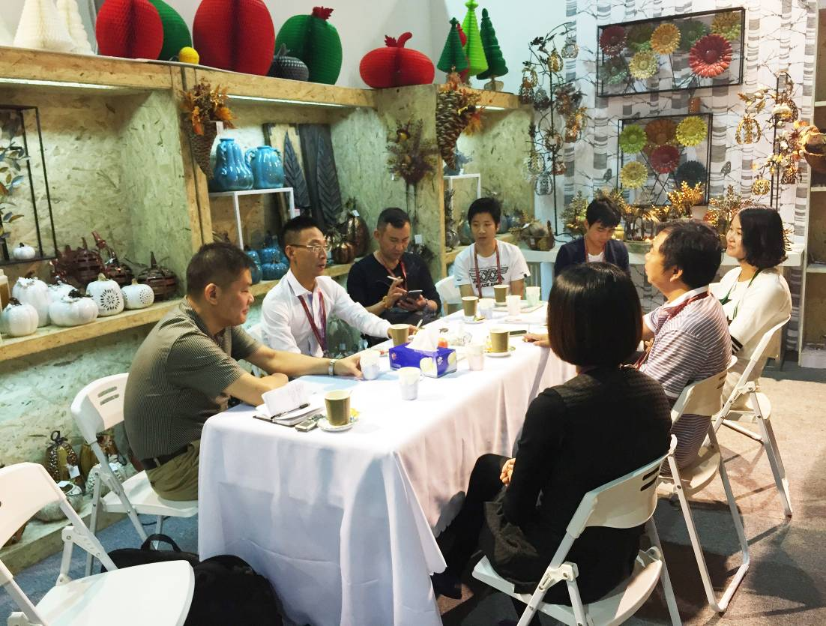
10月23日下午，薛松生理事长带领泉州三威艺品有限公司曾舒华总经理、厦门正翔贸易有限公司丘武总经理、泉州南茂贸易有限公司谢永杰总经理和泉州柏亚礼品有限公司代表杨锦泉一行，前往中岱项目施工现场实地查看，并与中岱项目负责人张总等就项目复工及建设等问题进行深入沟通。据张总介绍，中岱项目目前已理顺股东间的关系，融资问题也基本解决，将于近期复工并于年底前完成主体结构建设。秘书处将密切跟进项目进展情况，并及时向购买企业发布相关信息。
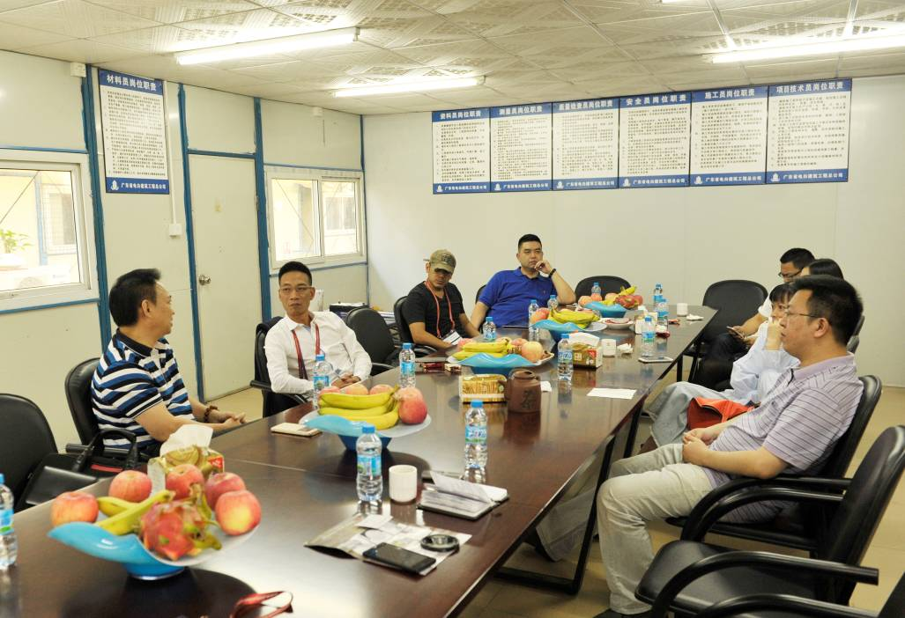
（来源：商会秘书处）

【政策解读】

12条措施支持福州、平潭开展跨境电商保税进口试点

近日，省商务厅发布《关于支持福州、平潭开展跨境电子商务保税进口试点十二条措施的通知》（闽商务电商〔2015〕10号，以下简称《通知》），支持福州、平潭开展跨境电子商务保税进口试点业务。
根据《通知》，我省将深化与阿里巴巴的战略合作，推动天猫国际、支付宝、菜鸟物流等平台与平潭跨境通等平台对接，争取尽快实现我省企业在第三方平台上的交易、支付、物流数据落地；支持我省企业参与进口试点，积极开展直购进口和保税进口等业务，扩大进口规模。
依托省电子口岸平台建设成果，《通知》提出，加快推进我省跨境电子商务公共服务平台建设，统一省内各跨境电子商务监管平台接入标准与数据规范，逐步达成与关、检、汇、税等监管平台对接，实现省内跨境电子商务及相关企业、商品在“单一窗口”注册备案和数据统计查询。支持平潭试点公共平台完善、支持福州试点监管平台建设，推进试点城市“单一窗口”模式的跨境电子商务公共服务平台、集中监管场所和相关设施建设，对相关项目给予一定补助。
在配套设施、物流、引进龙头企业、人才培养等方面，《通知》提出了一系列扶持政策。如对海关特殊监管区或具备关检监管条件的区域设立跨境电子商务集散配送中心和展示交易中心，且场地面积超过3000平方米的跨境电子商务企业，按购买或租用场所（土地）费用30%给予补助，单个企业最高不超过100万元；对通过我省口岸经台年收发海运或空运快件10万件以上，或年收发邮件2000吨以上的我省跨境电商或物流企业，给予最高不超过100万元的奖励；积极吸引省外电子商务龙头企业（营业收入超过1亿元）落户我省自贸试验区，实际到资在1000万元以上的，按其实际到位注册资本金的5%给予奖励，最高不超过500万元；对跨境电子商务应税网上年销售额首次超过500万美元的我省跨境电子商务企业和电子商务平台，给予分档奖励。
《关于支持福州、平潭开展跨境电子商务保税进口试点十二条措施的通知》全文详见商会网站：www.fjlaa.com
（摘自：中国经济网）

【行业预警】

印度对华瓷砖发起反倾销调查

近日，印度商工部发布公告，称应其国内产业申请，决定对自中国进口的瓷砖发起反倾销调查，该项调查涉及印度海关6907、6908和6914税号项下产品。该案调查期为2014年4月至2015年3月。各利益方应于公告之日起40日内向调查机关登记并提交调查问卷答卷。
（来源：商务部）
出口韩国密胺餐厨具谨防三聚氰胺溶出超标

近日，韩国KFDA发布了《器具及容器、包装基准及规格》修改相关行政预告，将以三聚氰胺为原料的食品接触材料中三聚氰胺的溶出限量由30mg/L修改为2mg/L，
限量值较原来降低15倍。
以三聚氰胺为原料的食品接触材料也叫密胺餐厨具，俗称仿瓷餐厨具，由于其表面光滑、外观漂亮、耐摔等特点，受到消费者的喜爱，市面不少儿童餐具也都是仿瓷材料。但是仿瓷材料受原料、餐具加热等因素影响，在使用过程中会释放出甲醛、三聚氰胺等有害物质，对人体健康产生影响。国外对该类产品质量要求较高，抽检比例也大，此次韩国大幅降低三聚氰胺迁移量的限值，更加严了要求。
检验检疫部门提醒相关企业：一是要使用较好的原料，原料好坏是产品中三聚氰胺迁移量溶出是否超标的一个重要因素；二是要加强对产品的质量控制。企业应加大对成品的出厂检验比例，尽可能将不合格的产品留在厂内。
（来源：中国质量新闻网）

【市场情报】
美家居零售商Williams-Sonoma进驻墨西哥
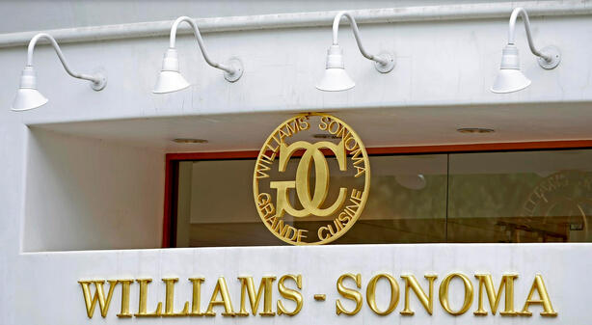
美国时间10月21号上午，美国家居零售商Williams-Sonoma在墨西哥城哈比塔酒店举行正式新闻发布会，宣布Williams-Sonoma与墨西哥百货连锁店Distribuidora Liverpool,S.A.DeC.V建立合作伙伴关系，计划第四季度在墨西哥城开设13家专营店。专营店包括Williams-Sonoma、Pottery Barn、Pottery Barn Kids、PBteen和West Elm 等品牌在内。
“这是我们全球扩张中一个激动人心的里程碑，Williams-Sonoma总裁兼首席执行官Laura Alber表示，“我们期待将墨西哥的客户引入到我们每一个独特的品牌、卓越的产品和非凡的客户服务中去。”
这些店是公司在墨西哥的第一次亮相。Williams-Sonoma公司目前在美国、加拿大、波多黎各、澳大利亚和英国等国都开设了零售店，并且在几个中东国家和菲律宾也拥有专营店。
第一批墨西哥门店计划于10月22日在Galerías Polanco开业，包括Pottery Barn、Pottery BarnKids、PBteen和West Elm等品牌。其余的将在十一月份开业，而最后一组店则将在12月3日开张。
（来源：德科创艺）

【设计潮流】

跟随丽媛style，我们把皇家蓝搬到家里了（英国）

前些日子，彭麻麻陪同习大大亮相英国机场一身深蓝色大衣，优雅端庄，想必大伙一定觉得美呆了。至于为什么选择皇家蓝服饰亮相，专家提到那是因为“皇家蓝”一向被看作是英国王室的“专属色彩”，代表着尊贵、神秘、优雅。我们有理由相信接下来很长一段时间，皇家蓝必定掀起一股新色彩风尚，红遍大江南北。别着急，我们已经为你把皇家蓝搬回家里了。
这种深蓝色，传说中它象征着宣布耶稣诞生的繁星夜空，英国人在重要场合尤其喜欢穿上这种颜色以示庄重。在配色方面，这种优雅庄重的蓝色还能和其他颜色和谐搭配在一起，散发着一股让人无法抵御的澎湃魅力。
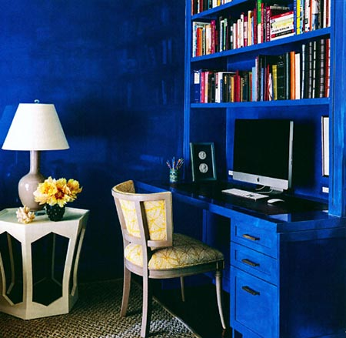
Benjamin Moore夜蓝色圆形灯桌，Stickley出品。

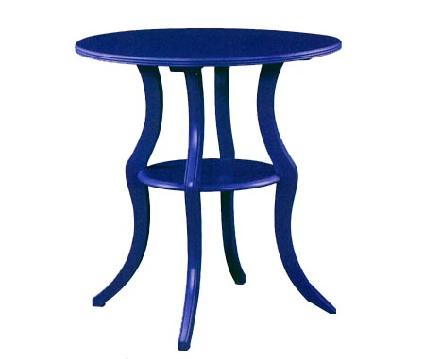
Seabra亚麻织物，是斑马纹图案还是充满异国风情的热带鱼标志，傻傻分不清。美妙的蓝色水彩工艺让家居空间变得更加鲜活有生气。Jim Thompson有售。

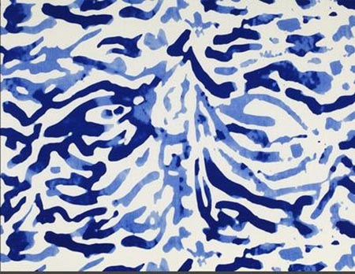

爱琴海蓝迷宫饰边，大胆的几何浮雕图案灵感源于摩尔人的花园和迷宫，充满神秘美感。Samuel & Sons Passementerie出品。
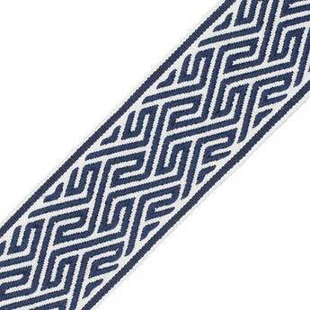
蓝色丝绒锻铜凳子，深蓝坐垫点缀质朴的铜，瞬间凸显凳子的高贵典雅的气质。John Lyle Design出品。
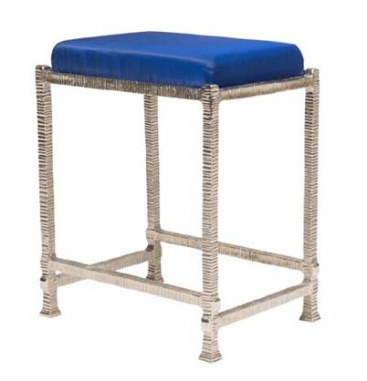
蓝色小脚玻璃酒杯，美妙的色彩令其更加活泼灵动，也成为了拯救单调餐桌的法宝。simple life is tanbul出品。
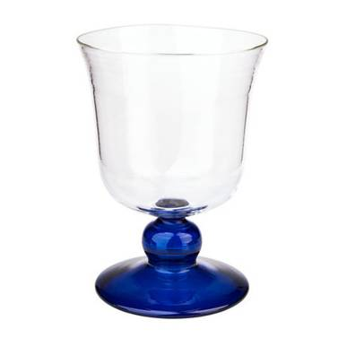
蓝色扇贝花纹盘子，充盈着清新的海洋气息，让家一年四季都能留住夏日的味道。一组四件，Wisteria有售。
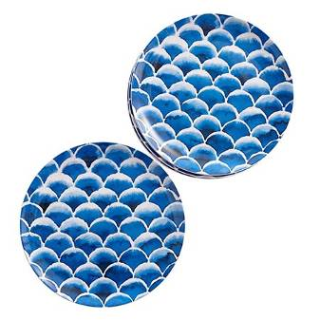
钴蓝Rasetti壁纸，生动灵活地创造了一种金属摩擦做旧效果，随时随地将浓郁的复古气息保留在家居空间中。Designers Guild出品。

棉绳索海星宠物狗玩具，机洗再生棉纱制作而成，有趣耐用。Harry Barker出品。

No.Ninety Nine双人沙发椅，蓝色马林鱼皮革和天青色丝绒制作而成，舒适美观，享受两个人的甜蜜宁静时光。The new traditionalists出品。
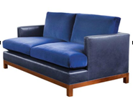
（来源：德科创艺）
────────────────────────────────
地址：福建省泉州市丰泽区城东街道办事处综合楼三楼（邮编362011）
电话：0595-22686788 传真：0595-22686799
网址：www.fjlaa.com 邮箱：fjlaa@fjlaa.com
────────────────────────────────

